ПРАВИТЕЛЬСТВО РОССИЙСКОЙ ФЕДЕРАЦИИ  
НАЦИОНАЛЬНЫЙ ИССЛЕДОВАТЕЛЬСКИЙ УНИВЕРСИТЕТ  
«ВЫСШАЯ ШКОЛА ЭКОНОМИКИ»

|  |  |
| --- | --- |
| СОГЛАСОВАНО  Преподаватель департамента программной инженерии Факультета компьютерных наук  Национального исследовательского университета «Высшая школа экономики»  _______________________Е.А.Сибирцева  «__»_____________2016 г. | УТВЕРЖДАЮ Академический руководитель Образовательной программы «Программная инженерия»  _______________________В.В.Шилов  «__»_____________2016 г. |

**Программа прямых видеотрансляций с привязкой по геопозиции с применением линейных фильтров  
Сервер**

**Руководство оператора**

**ЛИСТ УТВЕРЖДЕНИЯ**RU. 17701729. 505900-01 34 1-1-ЛУ

Исполнитель: студент группы 142ПИ  
___________/А.А.Смилянский/  
«__»_____________2016 г.

**УТВЕРЖДЕНО**  
**RU. 17701729. 505900-01 34 1-1-ЛУ**

**Программа прямых видеотрансляций с привязкой по геопозиции с применением линейных фильтров  
Сервер**

**Руководство оператора**

RU. 17701729. 505900-01 34 1-1

Листов 14



## СОДЕРЖАНИЕ

1. Назначение программы 3

1.1. Функциональное назначение 3

1.2. Эксплуатационное назначение 3

1.3. Состав функций 3

2. Условия выполнения программы 4

2.1. Минимальный состав аппаратурных средств 4

2.2. Минимальный состав программных средств 4

2.3. Минимальный состав сетевых средств 5

2.4. Требования к персоналу (пользователю) 5

3. Выполнение программы 6

3.1. Запуск программы 6

3.2. Стартовое окно 6

3.3. Окно просмотра трансляции 11

4. Сообщения оператору 12

**Приложение 1.** Список используемой литературы 13

Лист регистрации изменений 14

# 

# 1. НАЗНАЧЕНИЕ ПРОГРАММЫ

## 1.1. Функциональное назначение

Функциональным назначением данного приложения является поддержание подключений внешних устройств с камерой с последующим их использованием в качестве удалённой камеры, а также ответы на запросы по количеству активных трансляций и состояния текущего приложения.

## 1.2. Эксплуатационное назначение

Программа будет использоваться людьми, имеющими цель вести наблюдение/проверку объектов. Программа может быть использована и в других целях, главной проблемой которых является получение текущего изображения и координат с определённого места нахождения устройства.

## 1.3. Состав функций

Программа-сервер для проведения прямых трансляций с привязкой по геопозиции и наложением линейных фильтров должна обеспечивать возможность выполнения пользователем следующих функций:

пользователь может создать сервер поддержания открытых входящих соединений

пользователь может закрыть сервер поддержания открытых входящих соединений

пользователь может иметь доступ к активным трансляциям на сервере

пользователь может прекратить вещание с открытой трансляции с устройства

пользователь может открыть ведущуюся в данный момент трансляцию с устройства

пользователь может закрыть ведущуюся в данный момент трансляцию с устройства

пользователь может закрыть все трансляции на сервере и прекратить последующий доступ к нему устройств

пользователь может потребовать получения внешнего ip-адреса сервера

пользователь может получать данные о геопозиции с устройства при открытой активной трансляции и разрешении на это самого устройства-клиента

# 2. УСЛОВИЯ ВЫПОЛНЕНИЯ ПРОГРАММЫ

## 2.1. Минимальный состав аппаратурных средств

Требуется устройство, с установленной Java SE 7, это может быть Windows, Mac OS X или Linux, а также:

* RAM: 256 МБ
* дисковое пространство: 124 МБ (Java SE 7) + 1МБ программа
* компьютерная мышь
* 32-разрядный (x86) с тактовой частотой 1 ГГц или выше;
* 1 ГБ (для 32-разрядной системы) оперативной памяти;
* подключение к сети интернет со скоростью не ниже 256кбит/c

## 2.2. Минимальный состав программных средств

Для работы программы необходима установленная Java SE 7, а также одна из следующих операционных систем:

Windows с одними из следующих характеристик:

* Windows 10 (7u85 или более поздняя)
* Windows 8.x (настольная версия)
* Windows 7 с пакетом обновления 1 (SP1)
* Windows Vista SP2
* Windows Server 2008 с пакетом обновления 2 (SP2) и 2008 R2 с пакетом обновления 1 (SP1) (64-разрядная версия)
* Windows Server 2012 (64-разрядная версия) и 2012 R2 (64-разрядная версия)

Mac OS X со следующими характеристиками:

* Mac на базе процессора Intel под управлением Mac OS X 10.7.3+, 10.8.3+, 10.9+

Linux с одними из следующих характеристик:

* Oracle Linux 5.5+
* Oracle Linux 6.x (32-разрядная версия), 6.x (64-разрядная версия)3
* Oracle Linux 7.x (64-разрядная версия)3 (7u67 или более поздняя)
* Red Hat Enterprise Linux 5.5+, 6.x (32-разрядная версия), 6.x (64-разрядная версия)3
* Red Hat Enterprise Linux 7.x (64-разрядная версия) (7u67 или более поздняя)
* Suse Linux Enterprise Server 10 SP2, 11.x
* Suse Linux Enterprise Server 12.x (7u75 или более поздняя)
* Ubuntu Linux 10.04 или более поздняя

## 2.3. Минимальный состав сетевых средств

Для работы программы необходимо наличие сетевого подключения со скоростью не ниже 512 Kbps, открытый внешний ip адрес, с настроенным пробросом порта 8585 на текущее устройство.

## 2.4. Требования к персоналу (пользователю)

Для работы с данной программой конечный пользователь должен:

1. обладать навыками работы с графической оболочкой среды Windows/Mac OS X/Linux
2. знать, как запускать программы на выбранной среде
3. уметь работать с устройствами ввода

# 3. ВЫПОЛНЕНИЕ ПРОГРАММЫ

## 3.1. Запуск программы

Перед запуском рекомендуется проверить подключение к сети интернет, его скорость, а также настроен ли проброс порта 8585 на данное устройство.

Серверная часть программы поставляется на CD-диске. На CD-диске в корневом каталоге, пройти в папку Server, и запустить приложение StreamEra.jar. При правильно установленной Java, программа запуститься и покажет свой стартовый экран.

## 3.2. Стартовое окно

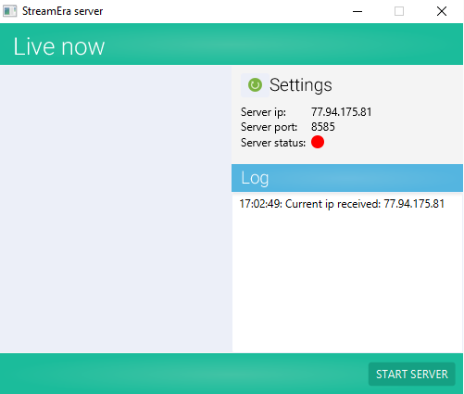

**7**

**6**

**3**

**4**

**5**

**2**

**1**

Рис. 1 Стартовое окно

Активные элементы интерфейса:

1. Кнопка (1) старта-остановки сервера
2. Кнопка (2) обновления настроек сервера (проверка внешнего ip-адреса)
3. Надпись (1) о внешнем ip-адресе
4. Надпись (2) о порте, на котором запустится сервер
5. Индикатор состояния сервера (зелёный – запущен, красный – выключен)
6. Элемент listview - список активных трансляций на сервере
7. Лог последних важных событий на сервере с отметкой времени

При необходимости обновить внешний ip-адрес, нажать левой кнопкой мыши (ЛКМ) по кнопке (2) и в лог будет сделана запись о результате выполнения запроса.

Элементы интерфейса под номером 3-4 позволяют пользователю узнать какие данные необходимо ввести в программе-клиенте.

Элемент интерфейса под номером 7 позволяет узнать последние значительные события на сервере и возникшие проблемы.

Щелчком ЛКМ нажать на элемент кнопка (1) для запуска сервера.

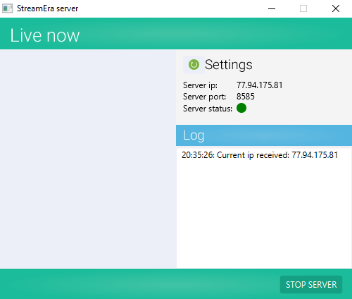

Рис. 2 Стартовое окно с включённым сервером

Индикатор состояния сервера сменил цвет на зелёный, кнопка включения-выключения сменила надпись на «выключение сервера». С данного момента, сервер принимает входящие соединения.

Пользователи могут подключаться к серверу по средствам клиента данного приложения. При правильном подключении они будут добавлены в список ожидающих трансляций.

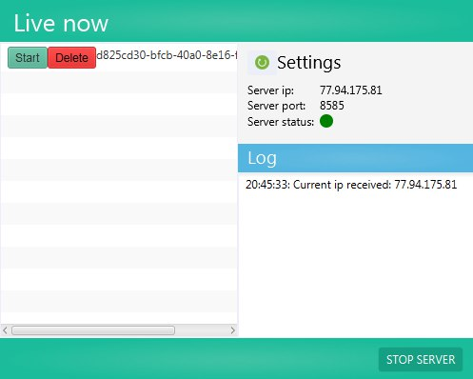

**2**

**1**

Рис. 3 Стартовое окно с подключённым клиентом

Дополнительные элементы интерфейса:

1. Кнопка (3) активация трансляции
2. Кнопка (4) удаление трансляции с сервера (отключение клиента)

В списке трансляций появился новый клиент. Оператор может начать просмотр трансляции щелчком ЛКМ по элементу кнопка (3). Также оператор имеет возможность прервать ожидание и отключить клиента щелчком ЛКМ по элементу кнопка (4).

К серверу одновременно может быть подключено больше 1 клиента.

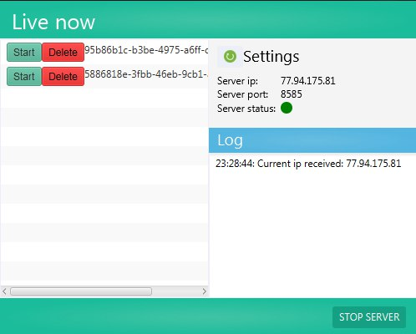

Рис. 4 Стартовое окно с несколькими подключёнными клиентами

Щелчком ЛКМ по элементу кнопка (3) происходит начало процесса установления соединения. Делается запись в логе.

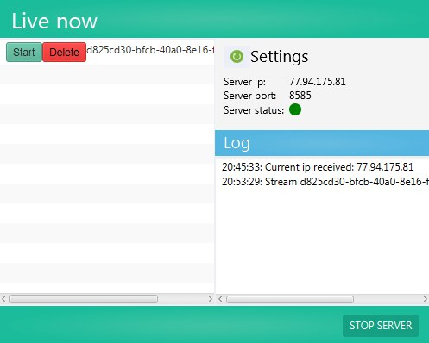

Рис. 4 Стартовое окно с записью в логе о начале трансляции

## 3.3. Окно просмотра трансляции

После процесса инициализации, происходит запуск окна с трансляцией клиента.

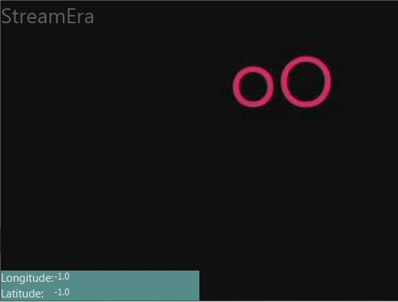

**5**

**4**

**3**

**2**

**1**

Рис. 5 Окно трансляции клиента

Элементы интерфейса окна:

1. Надпись (1) долгота клиента
2. Надпись (2) широта клиента
3. Блок с геолокацией
4. Надпись (3) название программы
5. Элемент, отображающий изображение с камеры устройства (в данном случае – эмулятор android и камеры)

В данном элементе интерфейса оператор может видеть «живое» изображение с камеры клиента, а также при включённой геолокации на устройстве – геолокацию устройства.

Выход и переход клиента в режим ожидания происходит по нажатию на элемент «крестик» стандартной оболочки программ Windows, Mac OS X, Linux. При нажатии ЛКМ на данный элемент, окно закрывается, а клиент переходит в режим ожидания, не пропадая из списка трансляций. Выключение приложения происходит путём нажатия ЛКМ по элементу «крестик» стартового окна.

# 4. СООБЩЕНИЯ ОПЕРАТОРУ

Программа может выдавать следующие сообщения в логе:

1. «Current ip received: **.**.***.**» - сообщение о получении внешнего ip адреса от сервера
2. «Problems with getting ip-adress from server» - сообщение об ошибке получения ip адреса от сервера, необходимо проверить соединение с сетью
3. «Stream <id> starting…» - начался процесс подключения к клиенту, трансляция должна скоро начаться
4. «Warning in openning stream: user is not active any more» - клиент более не ведёт трансляцию, возможно произошёл разрыв соединения
5. «Can’t find correct stream» - клиент более не ведёт трансляцию, возможно произошёл разрыв соединения
6. «Server going offline» - сервер начал процесс отключения
7. «Waiting for status interrupted» - отдельная трансляция не способна отключаться сама, требуется нажать по элементу интерфейса и отключить принудительно

# 

# ПРИЛОЖЕНИЕ 1 СПИСОК ИСПОЛЬЗУЕМОЙ ЛИТЕРАТУРЫ

1. Jeffrey Zeldman, “Taking Your Talent to the Web”: A Guide for the Transitioning Designer, 2001. – 425с.
2. Oracle, “Client technologies, JavaFX” [Электронный ресурс]. URL: <http://developer.android.com/intl/ru/index.html>
3. Json.org “Intoducing JSON” [ Электронный ресурс]. URL: <http://www.json.org/>

|  |  |  |  |  |  |  |  |  |  |
| --- | --- | --- | --- | --- | --- | --- | --- | --- | --- |
| ЛИСТ РЕГИСТРАЦИИ ИЗМЕНЕНИЙ | | | | | | | | | |
| Изм. | Номера листов (страниц) | | | | Всего листов (страниц) в документе | №  документа | Входящий № сопроводительного документа и дата | Подпись | Дата |
|  | измененных | замененных | Новых | анулированных |
|  |  |  |  |  |  |  |  |  |  |
|  |  |  |  |  |  |  |  |  |  |
|  |  |  |  |  |  |  |  |  |  |
|  |  |  |  |  |  |  |  |  |  |
|  |  |  |  |  |  |  |  |  |  |
|  |  |  |  |  |  |  |  |  |  |
|  |  |  |  |  |  |  |  |  |  |
|  |  |  |  |  |  |  |  |  |  |
|  |  |  |  |  |  |  |  |  |  |
|  |  |  |  |  |  |  |  |  |  |
|  |  |  |  |  |  |  |  |  |  |
|  |  |  |  |  |  |  |  |  |  |
|  |  |  |  |  |  |  |  |  |  |
|  |  |  |  |  |  |  |  |  |  |
|  |  |  |  |  |  |  |  |  |  |
|  |  |  |  |  |  |  |  |  |  |
|  |  |  |  |  |  |  |  |  |  |
|  |  |  |  |  |  |  |  |  |  |
|  |  |  |  |  |  |  |  |  |  |
|  |  |  |  |  |  |  |  |  |  |
|  |  |  |  |  |  |  |  |  |  |
|  |  |  |  |  |  |  |  |  |  |
|  |  |  |  |  |  |  |  |  |  |